**中国矿业大学计算机学院**

**2018级本科生计算机网络实验报告**

实验内容 拓扑结构探测及VLAN设计

学生姓名 孙正雨 学 号 08183039

专业班级 信息安全2班

学 院 计算机科学与技术学院

任课教师

|  |  |  |  |  |
| --- | --- | --- | --- | --- |
| **课程基础理论掌握程度** | 熟练 🞏 | 较熟练 🞏 | 一般 🞏 | 不熟练 🞏 |
| **综合知识应用能力** | 强 🞏 | 较强 🞏 | 一般 🞏 | 差 🞏 |
| **报告内容** | 完整 🞏 | 较完整 🞏 | 一般 🞏 | 不完整 🞏 |
| **报告格式** | 规范 🞏 | 较规范 🞏 | 一般 🞏 | 不规范 🞏 |
| **实验完成状况** | 好 🞏 | 较好 🞏 | 一般 🞏 | 差 🞏 |
| **工作量** | 饱满 🞏 | 适中 🞏 | 一般 🞏 | 欠缺 🞏 |
| **学习、工作态度** | 好 🞏 | 较好 🞏 | 一般 🞏 | 差 🞏 |
| **抄袭现象** | 无 🞏 | 有 🞏 姓名: | | |
| **存在问题** |  | | | |
| **总体评价** |  | | | |

综合成绩： 任课教师签字：

年 月 日

**实验编号：02**

**实验名称：拓扑结构探测及VLAN设计**

**实验内容：**

1. 拓扑结构探测：给出实验用机所在机房的局域网以及接入校园网的拓扑结构；
2. 测试互联网接入路径：运用tracert命令测试本机到互联网的接入路径；
3. VLAN划分与测试，查看交换机初始VLAN设置，进行端口VLAN划分，测试VLAN隔离效果；
4. 跨交换机和路由器的VLAN划分：运用仿真软件环境，搭建至少含有多个交换机和路由器（或三层交换机）的局域网，划分VLAN，测试VLAN功能。

**实验要求：**

1. 通过拓扑结构探测，懂得跨网连接的概念，以及跨网连接必须的设备；
2. 通过tracert命令应用，给出校园网连接互联网的接入网结构；
3. 运用仿真软件Cisco PT，设计含有一个或多个二层交换机的局域网，配置各个设备基本功能，进行基于端口的多VLAN设计，并测试VLAN功能；
4. 运用仿真软件Cisco PT，设计含有多个二层交换机和路由器的局域网，配置各个设备基本功能，进行基于端口的多VLAN设计，实现跨VLAN的通信，并测试VLAN功能；
5. 运用仿真软件Cisco PT，设计含有多个二层交换机和三层交换机的局域网，配置各个设备基本功能，进行基于端口的多VLAN设计，实现跨VLAN的通信，并测试VLAN功能；

**预习要求：**

提前通过互联网或在实验室开始实验前登录实验管理服务器，点击预习链接，阅览或下载实验指导书——预习\网络工程\初级-交换机划分VLAN配置及跨交换机VLAN设计。

**操作与观察：**

正确按照实验指导书步骤操作，观察记录下操作结果。

**实验报告要求：**

1. 按照实验要求，完成全部实验内容
2. 在标准实验报告书上填写全部实验操作记录和观察结果
3. 登录实验管理服务器，提交实验报告电子档。
4. 提交纸质版实验报告。

**实验报告内容：**

**实验一**

**实验步骤**

**Step1:为每一台PC配置IP和子网掩码**

**Step2：配置交换机，将PC0和PC2连接VLAN1，PC1和PC3连接到VLAN2**

**拓扑图：**

**Step3:PC0和PC2可以通信，PC1和PC3可以通信**

**结论：同一VLAN下的主机可以互相通信**

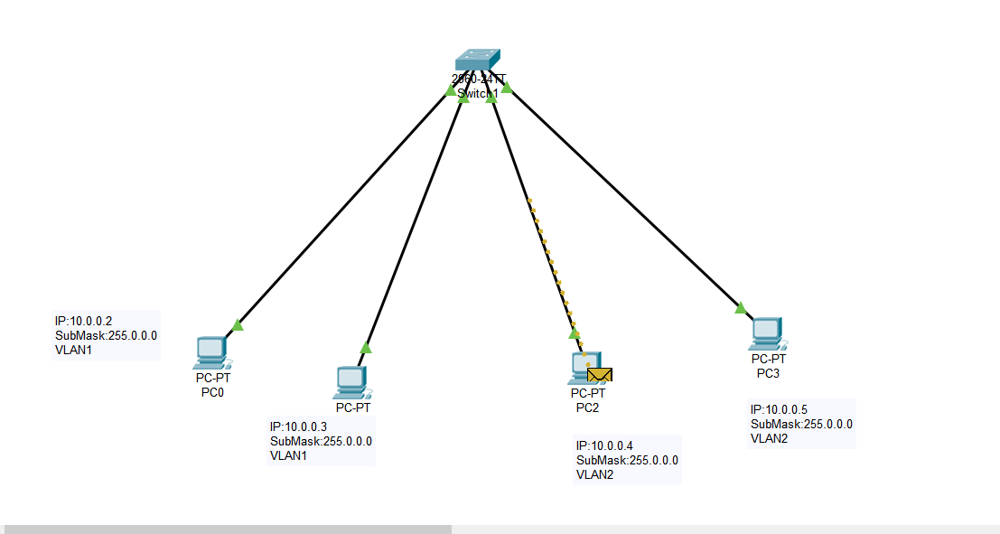

**测试图：**

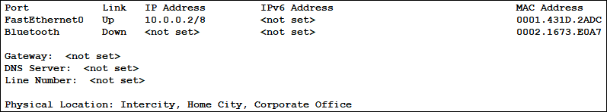**PC0**

**PC1**

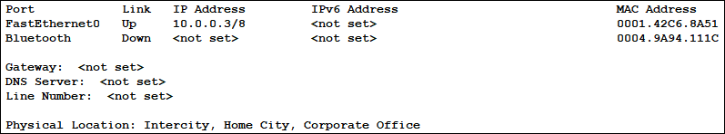

**PC2**

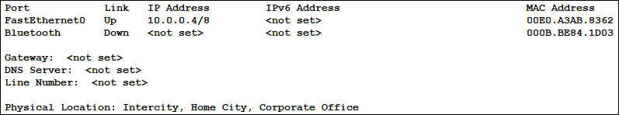

**PC3**

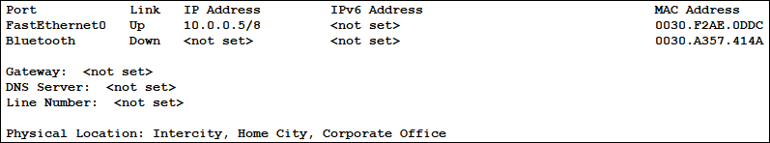

**测试图：**

**PC0和PC1之间测试通信**

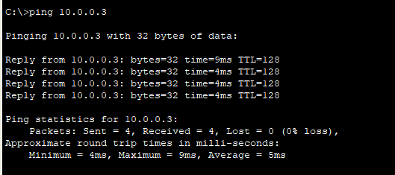

**PC2和PC3测试通信**

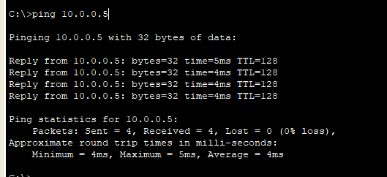

**实验二**

**拓扑图：**

**实验步骤：**

**Step1: 为每一台PC配置IP和子网掩码**

**Step2:实现跨交换机的通信，将PC0和PC2连接到VLAN1，PC1和PC3连接到VLAN2**

**Step3:将两台交换机连接**

**结论：通过两台交换机的使用，实现跨交换机的同VLAN之间的通信**

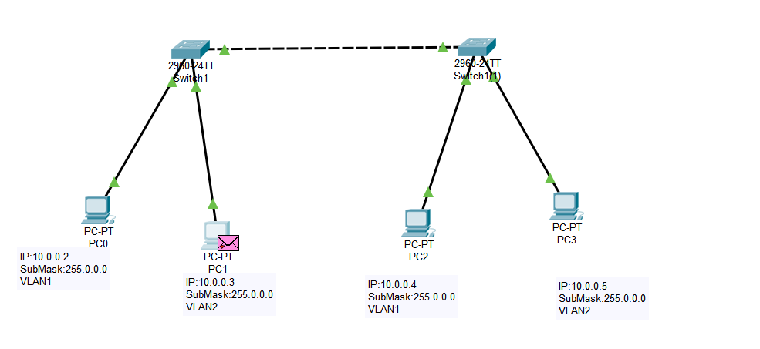

**配置图：**

**交换机一**

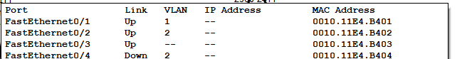

**交换机二**

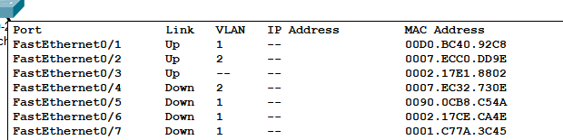

**测试图：**

**VLAN1主机间通信测试**

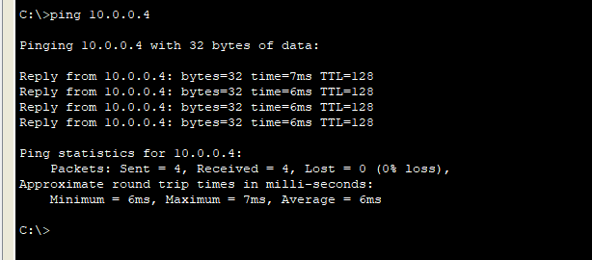

**VLAN2主机间通信测试**

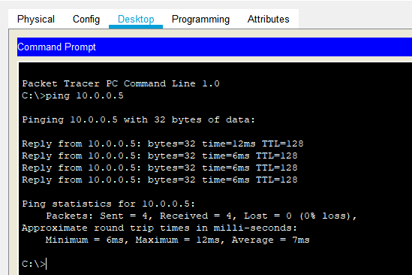

**实验三**

**实验步骤:**

**Step1:为PC和三层交换机配置IP和子网掩码，并将PC的网关设置为三层交换机的IP**

**拓扑图：**

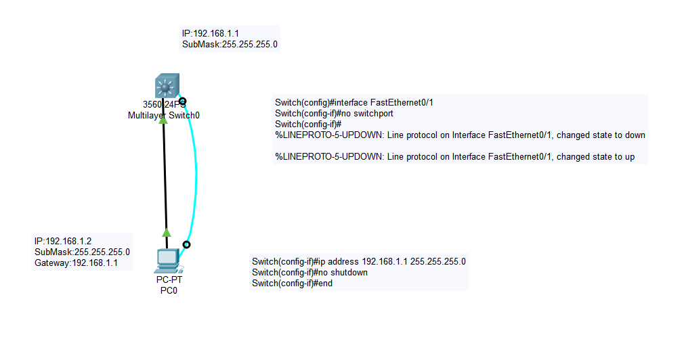

**配置图：**

**三层交换机**

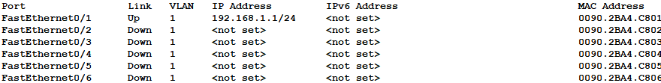

**PC**

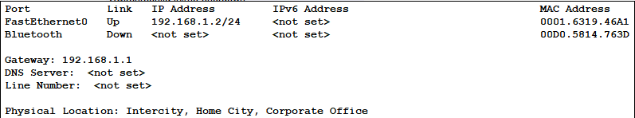

**测试图：**

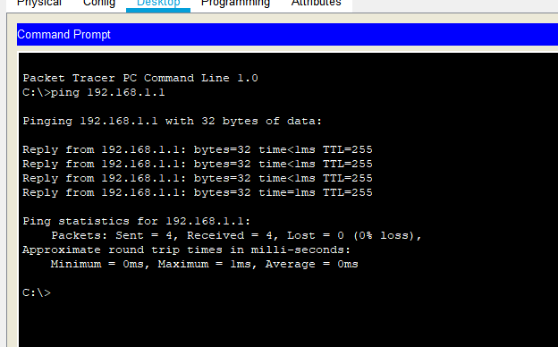

**实验四**

**实验步骤**

**Step1:配置PC的IP,子网掩码，网关地址**

**Step2:通过命令行窗口配置路由器，并激活**

**Step3:手工配置交换机，将PC0和PC1加入到不同的VLAN**

**结论：PC0和PC1可以通信，通过单臂路由器，主机可以跨VLAN通信**

**拓扑图：**

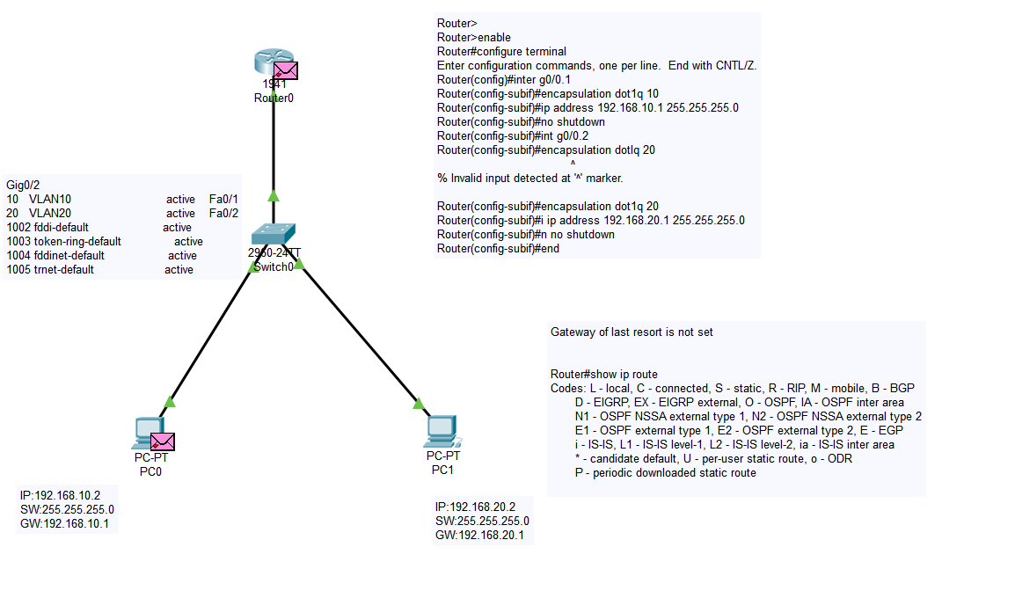

**配置图：**

**Route0**

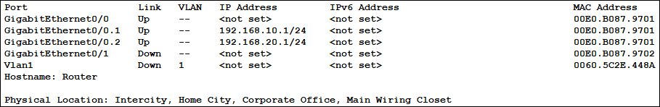

**交换机**

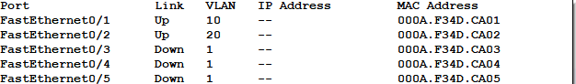

**测试图：**

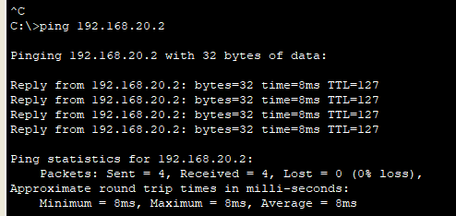

**实验五**

**实验步骤**

**Step1:配置PC的IP,子网掩码，网关地址**

**Step2:通过命令行窗口配置三层交换机，将f0/1配置为VLAN10的端口，工作模式为ACCESS, 并将f0/1与PC0连接，将f0/2配置为VLAN10的端口，工作模式为ACCESS,并将f0/2与PC1连接**

**结论：PC0和PC1可以通信；三层交换机实现了单臂路由器和交换机的功能，实现了主机跨VLAN的通信**

**拓扑图：**

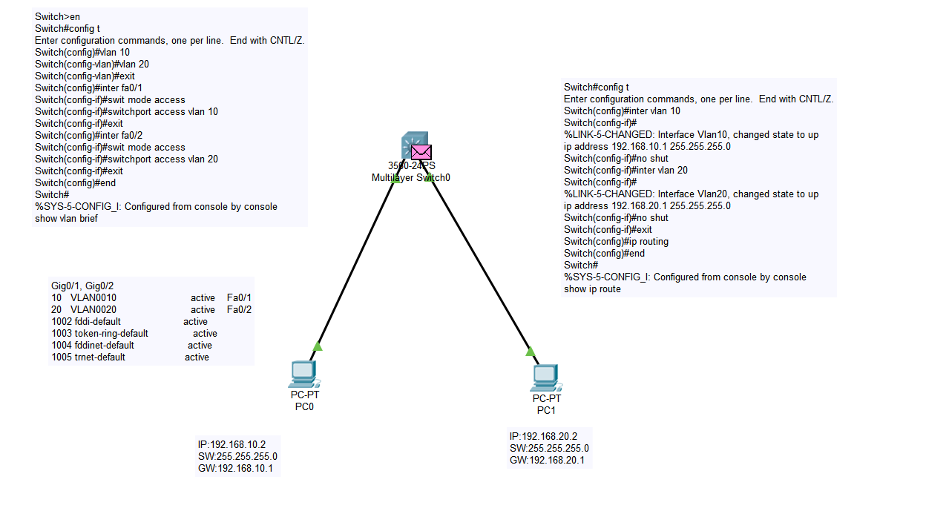

**配置图：**

Multilayer Switch0

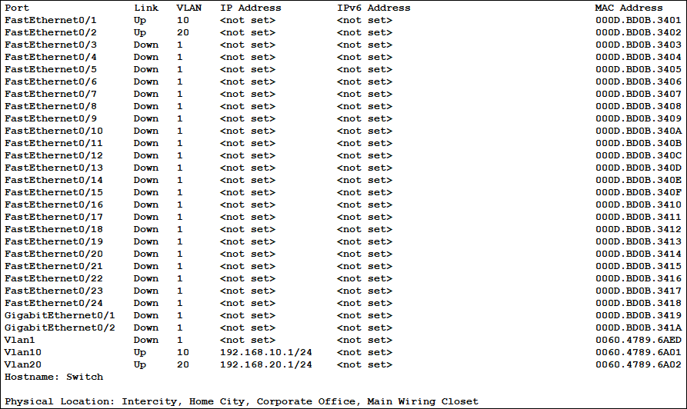

**PC0**

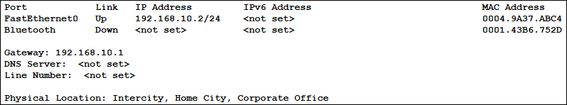

**PC1**

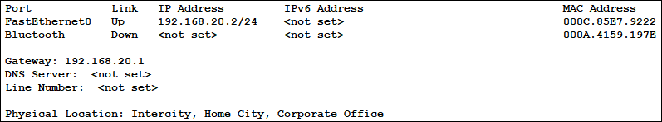

**测试图：**

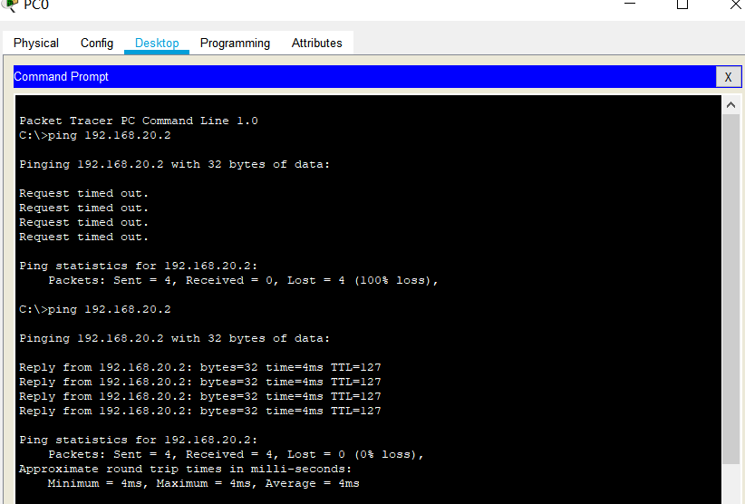

**实验六**

**实验步骤**

**Step1:配置PC的IP,子网掩码，网关地址**

**Step2:通过命令行窗口配置交换机，将0/1配置为VLAN10的端口，工作模式为ACCESS, 并将f0/1与PC0连接，将g0/1配置为trunk模式;命令行配置三层交换机，添加VLAN和IP地址，将g0/1接口配置为trunk模式，**

**结论：PC0和PC1可以通信；三层交换机实现了单臂路由器和交换机的功能，实现了主机跨VLAN的通信,这里二层交换机的作用是为了可以加入更多的主机。**

**拓扑图：**

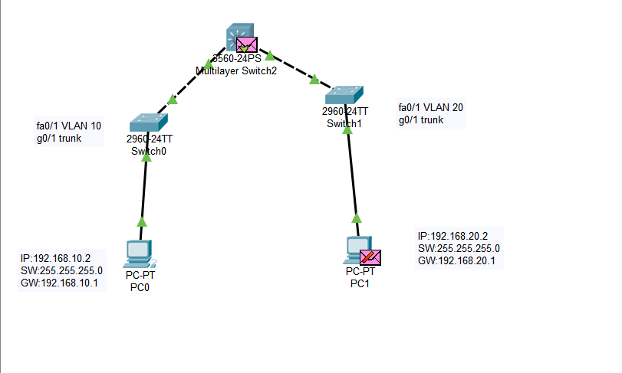

**配置图：**

**三层交换机**

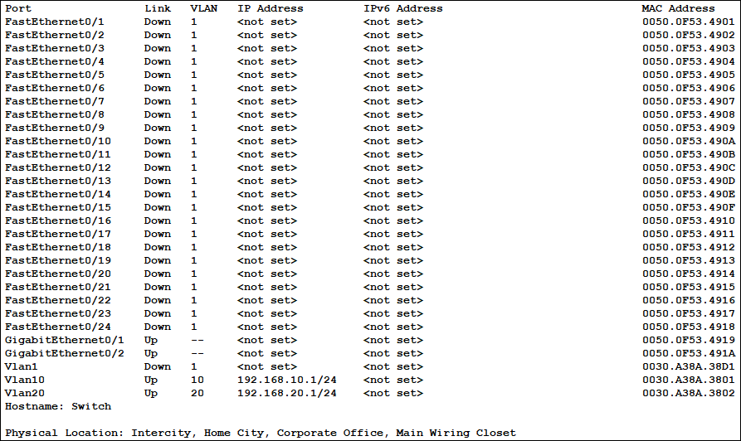

**交换机1**

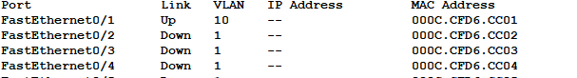

**交换机2**

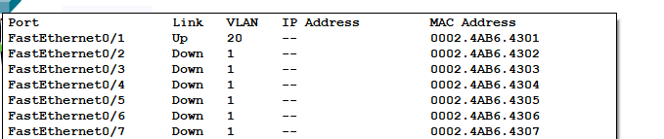

**测试图：**

**测试两台主机间的通信**

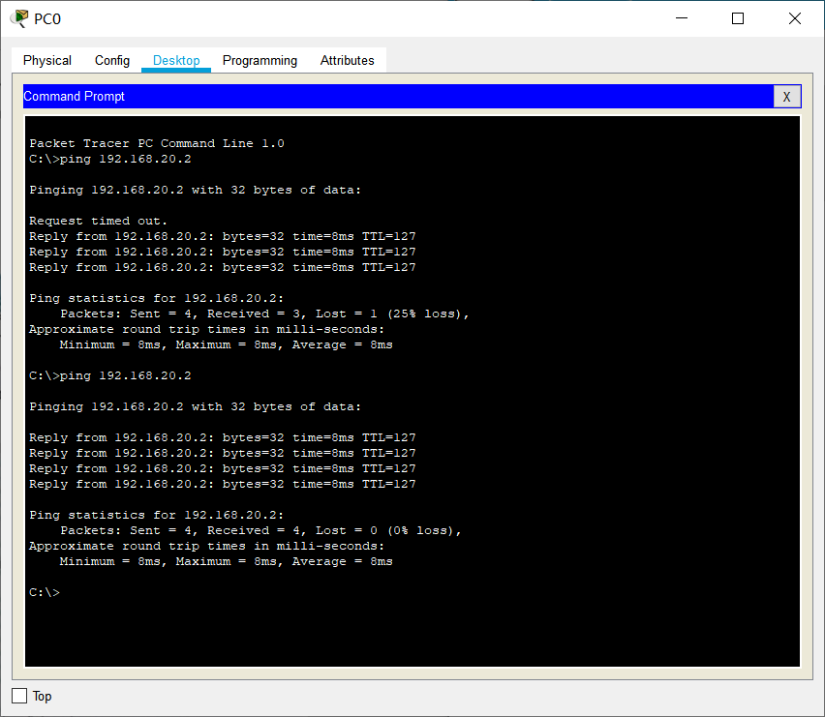

**实验七**

**实验步骤**

**与实验六相似，再在三层交换机接一台主机**

**拓扑图：**

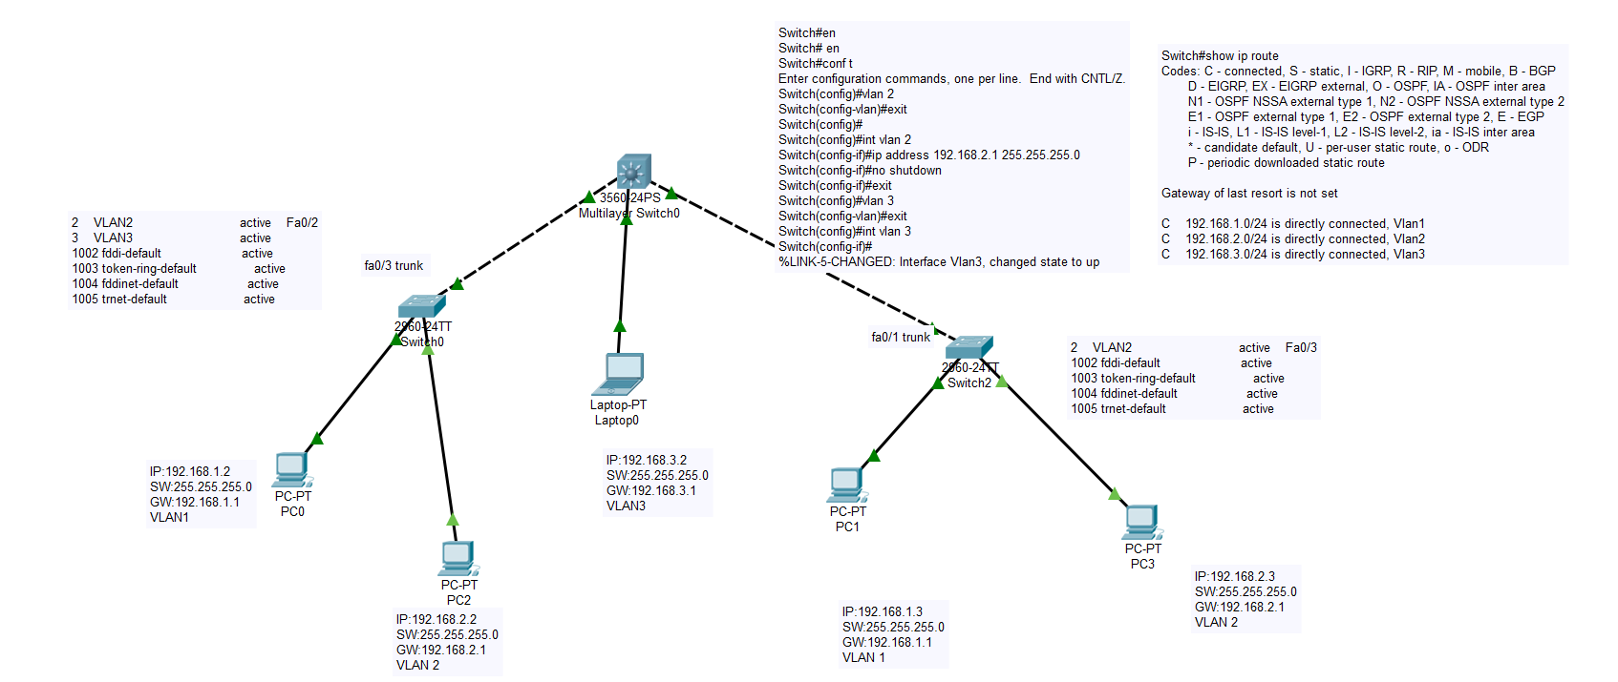

**配置图：**

**PC0**

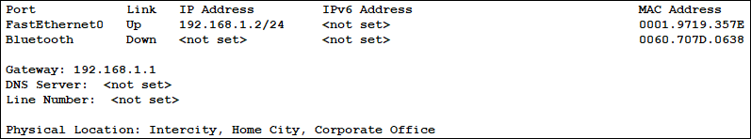

**PC1**

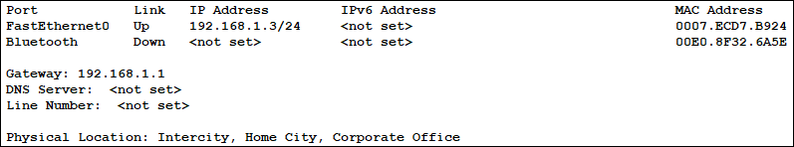

**PC2**

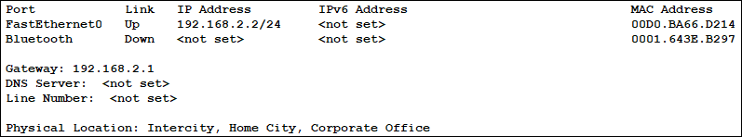

**PC3**

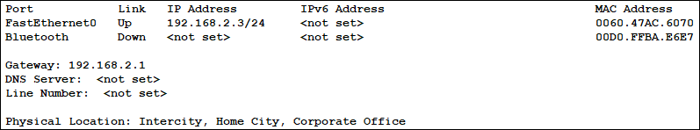

**Laptop0**

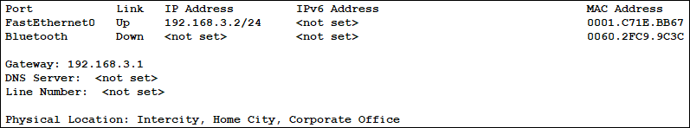

**Switch1**

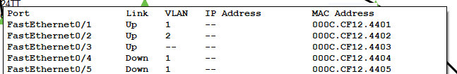

**Switch2**

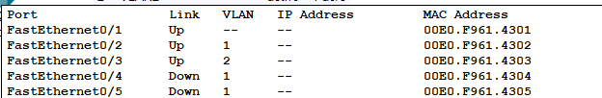

**Multiayer switch**

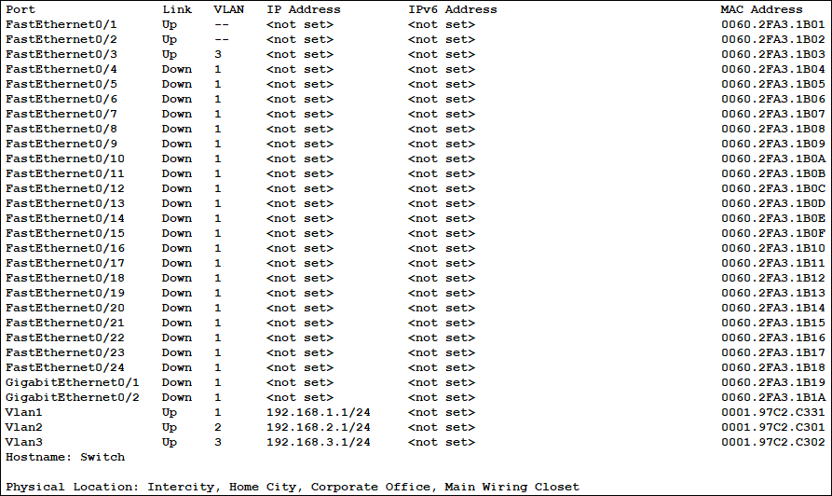

**测试图：**

**VLAN1之间通信**

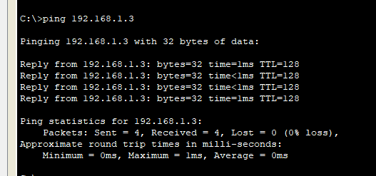

**VLAN2之间通信**

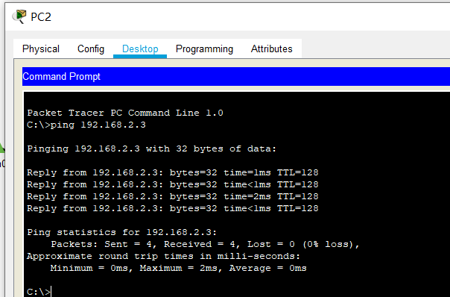

**VLAN1与VLAN2之间通信**

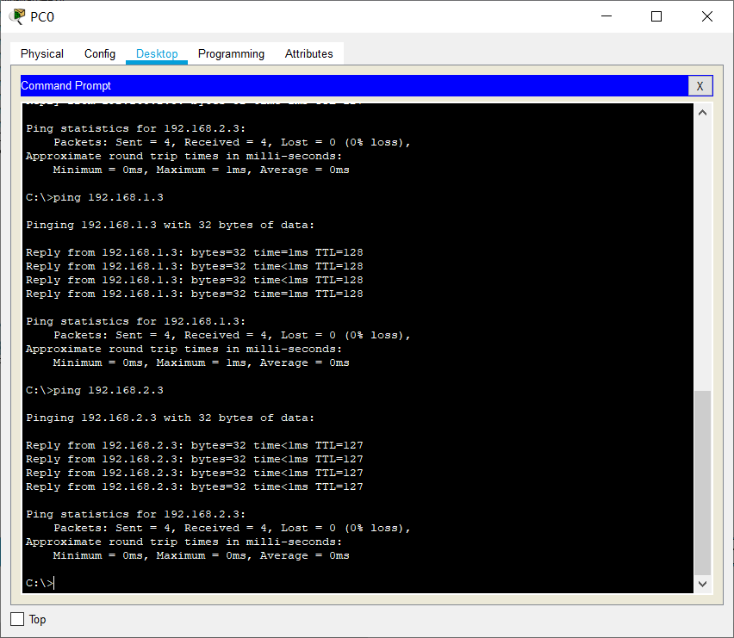

**VLAN1与VLAN3之间通信**

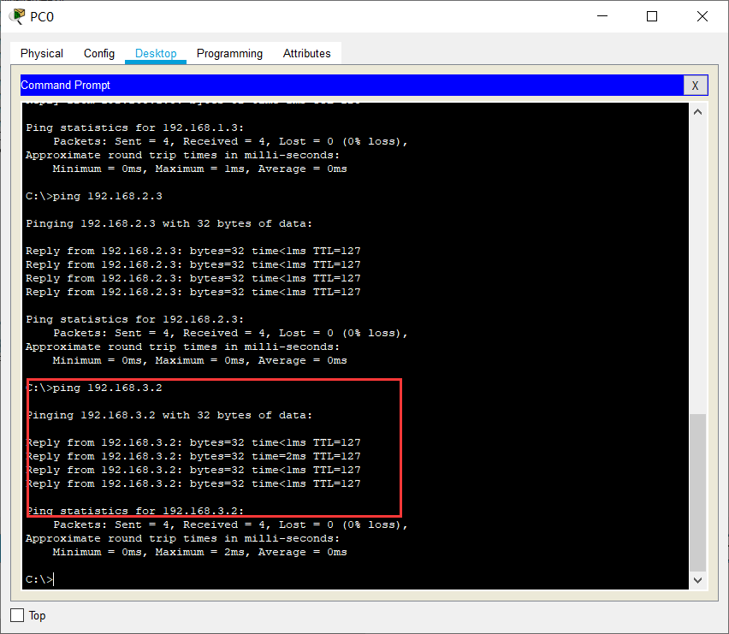

VLAN2与VLAN3之间通信

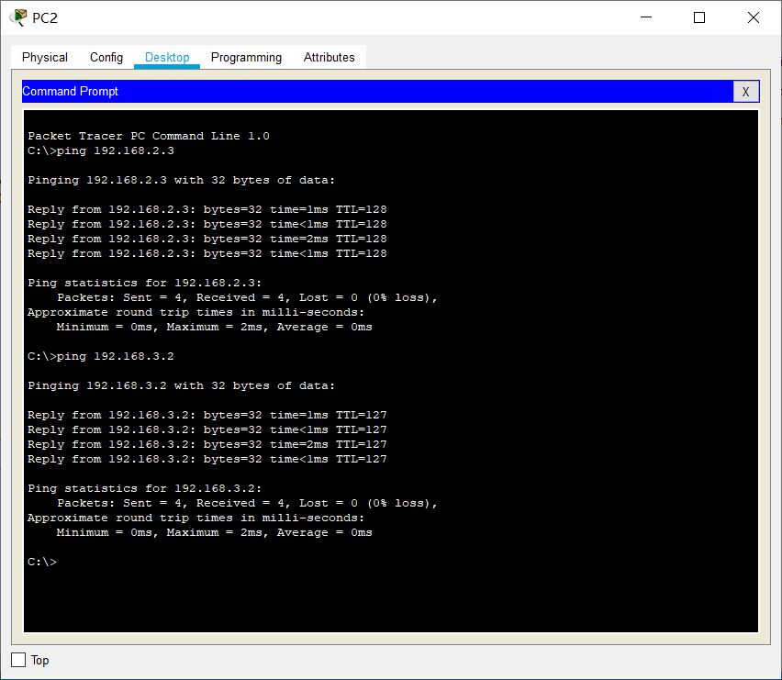

**实验体会：**

通过对拓扑结构探测，测试本机到互联网的接入路径，跨交换机和路由器的VLAN划分,实际测试了校园网连接网络的过程和拓扑结构分布,理解了校园网建设中的冰山一角,同时通过VLAN划分的虚拟配置,懂得了交换机之间的分离和通信，通过交换机进行数据隔离和适当的通信,真正理解到了实际网络的大概含义

通过拓扑结构探测，懂得跨网连接的概念，以及跨网连接必须的设备---路由器

学会了运用仿真软件Cisco PT，设计含有一个或多个二层交换机的局域网，配置各个设备基本功能，进行基于端口的多VLAN设计，并测试VLAN功能；

知道了如何使用运用仿真软件Cisco PT，学会了设计含有多个二层交换机和路由器的局域网，配置各个设备基本功能，进行基于端口的多VLAN设计，实现跨VLAN的通信，并测试VLAN功能。对命令行的使用更加熟练